**E- DEVLET KAPISI İŞE GİRİŞ BİLDİRGESİBELGE OLUŞTURMA**

**E Devlet Şifresi ile Giriş yapınız. SGK sayfasına giriş yapınız. 1-4A İşe Giriş ve Çıkış Bildirgesine giriş yapınız.**

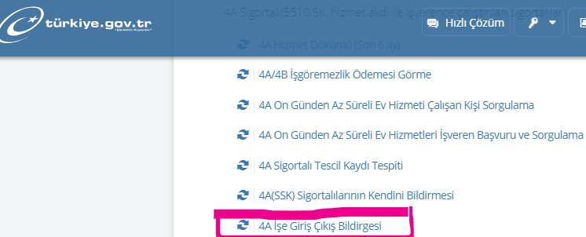

**2-İşyeri Ünvanı Alaçam Meslek Yüksekokulu yazan kısımda Belge Oluştur sekmesine giriş yapınız.**

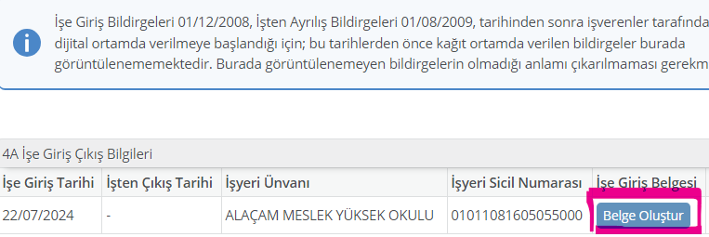

**3-Oluşan Belgeyi Dosya İndir sekmesinden giriş yaparak çıktısını alabilirsiniz.**

